Standar Pelayanan Ahli Bahasa
Penyampaian Pelayanan (Service Delivery)
NO | KOMPONEN | URAIAN
1. | Persyaratan | - Ada sengketa kebahasaan pada taraf individu, kelompok masyarakat, lembaga/instansi, dan negara.  - Pemohon mengajukan surat permintaan keterangan ahli bahasa
2. | Prosedur | 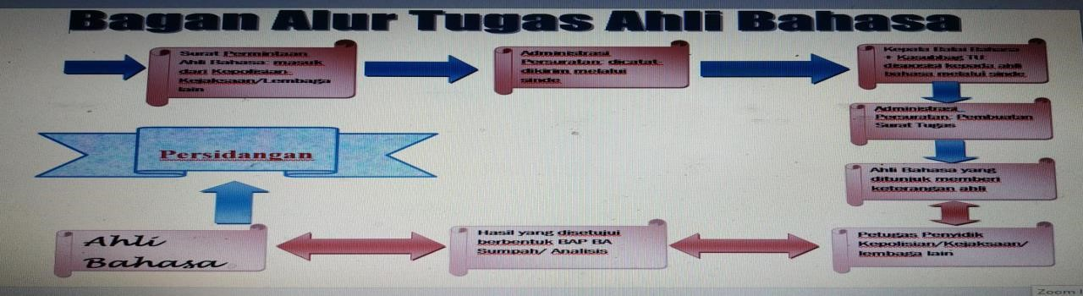
3. | Jangka waktu penyelesaian | satu sampai dengan tujuh hari kerja atau disesuaikan dengan kebutuhan penyelesaian sengketa (persidangan di pengadilan/proses mediasi).
4. | Biaya/tarif | Biaya/tariff layanan adalah sesuai dengan PMK No. 83/PMK.02//2022 atau berdasarkan kemampuan/keadaan pemohon layanan.
5. | Produk layanan | - BA Wawancara/Interogasi  - BA Keterangan Ahli  - BAP  - Analisis dokumen
6. | Pengelolaan pengaduan | - Pengaduan, saran, dan/atau masukan dapat disampaikan secara tertulis/lisan kepada Kepala Balai Bahasa Sumatera Utara dan/atau dapat pula ditembuskan/disampaikan kepada ahli bahasa yang bersangkutan.  - Alamat aduan:  Balai Bahasa Provinsi Sumatera Utara  Jalan Kolam No. 7 Kenangan Baru  Percut Sei Tuan  Medan  pos-el: balaibahasa_medan@yahoo.co.id telepon: (061) 7332076

Pengelolaan Pelayanan (Manufacturing)

NO. | KOMPONEN | URAIAN
1. | Dasar hukum | - UU No. 25 Tahun 2009 tentang Pelayanan Publik  - PP No. 53 tahun 2010 tentang Disiplin Pegawai Negeri Sipil  - PP No. 96 tahun 2012 tentang Pelaksanaan UndangUndangNomor 25 tahun 2009 tentang Pelayanan Publik  - Permen PAN No. 35 tahun 2012 tentang Pedoman Penyusunan Standar Operasional Prosedur Administrasi Pemerintahan  - UU No. 14 tahun 2008 tentang Keterbukaan Informasi Publik  - UU No. 24 tahun 2009 tentang Bendera, Bahasa, dan Lambang Negara serta Lagu Kebangsaan  - PP No. 57 tahun 2014 tentang Pengembangan, Pembinaan, dan Pelindungan Bahasa dan sastra serta Peningkatan Fungsi Bahasa Indonesia  - KUHAP UU No. 8 tahun 1981 Bab XVI Pasal 229 ayat 1 dan 2 tentang Pemeriksaan di Sidang Pengadilan  - PMK No. 83/PMK.02/2022 tentang Standar Biaya Masukan Tahun Anggaran 2023.  - Keputusan Kepala Badan Bahasa Nomor 5726/I/KP/2020 tanggal 28 Desember 2020 tentang Kelompok Kepakaran dan Layanan Profesional di Lingkungan Badan Pengembangan dan Pembinaan Bahasa Tahun 2021  - Keputusan Kepala Badan Bahasa Nomor 5477/I/KP/2020 tanggal 28 Desember 2020 tentang Pedoman Penyelenggaraan Program dan Anggaran Kelompok Kepakaran dan Layanan Profesional di Lingkungan Badan Pengembangan dan Pembinaan Bahasa
2. | Sarana dan prasarana dan/atau fasilitas | Ruang pemerikasaan ahli bahasa yang ber-AC, seperangkat komputer, dan buku-buku rujukan.
3. | Kompetensi pelaksana | - Tenaga Ahli Kebahasaan pada umumnya adalah tenaga teknis yang menguasai bahasa Indonesia, bahasa daerah (Batak, Melayu, dan sebagainya), atau bahasa asing (Inggris, Arab, dan sebagainya).  - Tenaga Ahli Kebahasaan yang diutamakan adalah tenaga teknis yang sudah mengikuti Pelatihan/Penyuluhan Bahasa Indonesia dan/atau Pelatihan Penyunting (Editor) yang ditandai dengan surat atau sertifikat kelulusan; atau tenaga teknis yang ditunjuk oleh Kepala Balai Bahasa Provinsi Sumatera Utara.  - Tenaga ahli kebahasaan harus memahami peraturan perundang-undangan kebahasaan; memiliki ketelitian, kecekatan, dan integritas yang tinggi; serta dapat bekerja secara komunikatif, cermat, disiplin, dan sopan.
NO. | KOMPONEN | URAIAN
4. | Pengawasan  internal | Diawasi oleh Satuan Pengawas Internal BBPSU melalui evaluasi kinerja pelaksana yang dilakukan minimal satu kali setahun
5 | Jumlah pelaksana | Empat orang pelaksana ahli bahasa yang ditetapkan berdasarkan surat keputusan Kepala Balai Bahasa Provinsi Sumatera Utara adalah sebagai berikut.  - Agus Bambang Hermanto  - Juliana  - Anharuddin Hutasuhut  - Imran
6. | Jaminan pelayanan | Pelaksanaan layanan ahli bahasa terbuka bagi siapa saja yang mengajukan permohonan bantuan ahli untuk menyelesaikan sengketa kebahasaan.
7. | Jaminan keamanan dan keselamatan pelayanan | - Kerahasiaan identitas pemohon dan termohon  - Kerahasian dokumen atau barang bukti sengketa
8. | Evaluasi kinerja  pelaksana | Evaluasi penerapan standar pelayanan ini dilakukan setiap tahun atau sewaktu-waktu diperlukan untuk menjaga dan meningkatkan kinerja pelayanan.

